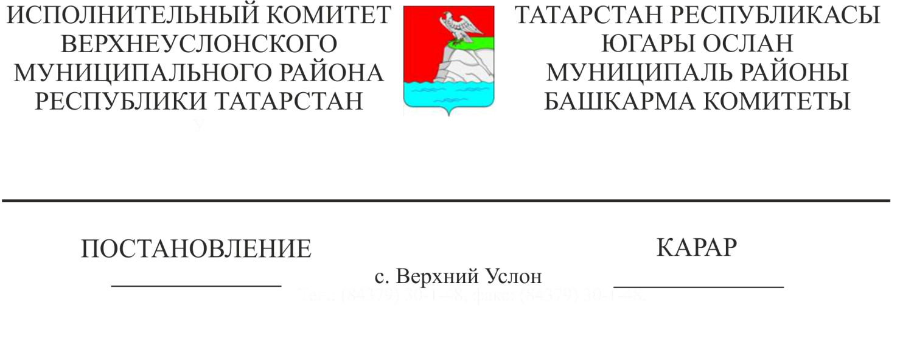
501
Татарстан Республикасы
Югары Ослан муниципаль районы
Башкарма комитеты җитәкчесенең
«Югары Ослан муниципаль районында
мәктәпкәчә белем бирү программасын
гамәлгә ашыручы белем бирү
оешмаларына йөрүче балалары
булган гражданнарга социаль ярдәм
чаралары бирү турында»
09.09.2013 ел, № 1354 карарына
үзгәрешләр кертү хакында

Компенсация күләмен дөрес исәпләү, шулай ук Югары Ослан муниципаль районында республика матди ярдәм (компенсация түләүләре) үзәге филиалы эшен оештыру максатыннан Татарстан Республикасы Югары Ослан муниципаль районы башкарма комитеты
КАРАР БИРӘ :
Татарстан Республикасы Югары Ослан муниципаль районы башкарма комитеты җитәкчесенең 09.09.2013 № 1354 “Югары Ослан муниципаль районында мәктәпкәчә белем бирү программасын гамәлгә ашыручы мәгариф оешмаларына йөрүче балаларга социаль ярдәм чаралары күрсәтү турында” карарына түбәндәге үзгәрешләр кертергә:
- Тәртипнең 1.3 пунктындагы абзацны түбәндәге редакциядә бәян итәргә:
"Татарстан Республикасында халыкның аерым категорияләренә акчалата түләүләр, пособиеләр, субсидияләр һәм стипендияләр бирү тәртибе турындагы нигезләмәне раслау хакында" 2004 елның 17 декабрендәге 542 номерлы карары белән расланган «Балага айлык пособие билгеләгәндә гаиләнең җан башына уртача керемен исәпләү тәртибен раслау һәм Татарстан Республикасында халыкның аерым категорияләренә акчалата түләүләр, пособиеләр, субсидияләр һәм стипендияләр бирү тәртибе турындагы нигезләмәгә үзгәрешләр кертү хакында " 2016 елның 10 сентябрендәге 625 номерлы Татарстан Республикасы Министрлар Кабинеты карары белән билгеләнгән кагыйдәләр буенча исәпләнә.
- Тәртипне түбәндәге эчтәлектәге 1.7 яңа пункт белән тулыландырырга:
"Гаиләнең уртача рухи кереме компенсация билгеләү өчен билгеләнгән соңгы алты календарь ай эчендә, барлык кирәкле документлар белән компенсация билгеләү турында гариза бирелгән айга кадәр (алга таба - хисап чоры) билгеләнә”;
3. Тәртипнең 2.1 пунктының б пунктчасын киләсе редакциядә бәян итәргә:
"Өстәмә компенсация бирү өчен гариза биргән айдан алдагы алты ай эчендә һәр гаилә әгъзасының керемнәре турында документлар»;
4. Тәртипнең 2.7 пунктының абзацын түбәндәге редакциядә бәян итәргә:
«Махсуслаштырылган оешма тарафыннан Россия Федерациясе Пенсия Фондыннан, шул исәптән ведомствоара электрон багланышларның һәм аңа тоташа торган ведомствоара мәгълүмати багланышларның бердәм системасын кулланып, махсуслаштырылган оешмадан эш бирүче (иминиятләштерүче) физик зат файдасына исәпләнгән түләүләр һәм башка түләүләр суммасы турында белешмәләр кертелгәннән соң, компенсация билгеләү аның гаризасында күрсәтелгән ризалыгы белән, Россия Федерациясе Пенсия фондында булган мәгълүматларга нигезләнеп, мөрәҗәгать итүченең компенсация билгеләү аена кадәрге 12 айның соңгы 6 ае өчен бирелә».
5. Әлеге карарның үтәлешен тикшереп торуны Югары Ослан муниципаль районы башкарма комитеты җитәкчесенең социаль-мәдәни мәсьәләләр буенча урынбасары Г.Ф. Камалетдинована йөкләргә.

Башкарма комитет Җитәкчесе Л.С. Хәкимҗанов

Әзерләде һәм бастырды
5 нөсхәдә:
Г.Я. Насыйбуллина

